Пожарные поделились опытом с жителями

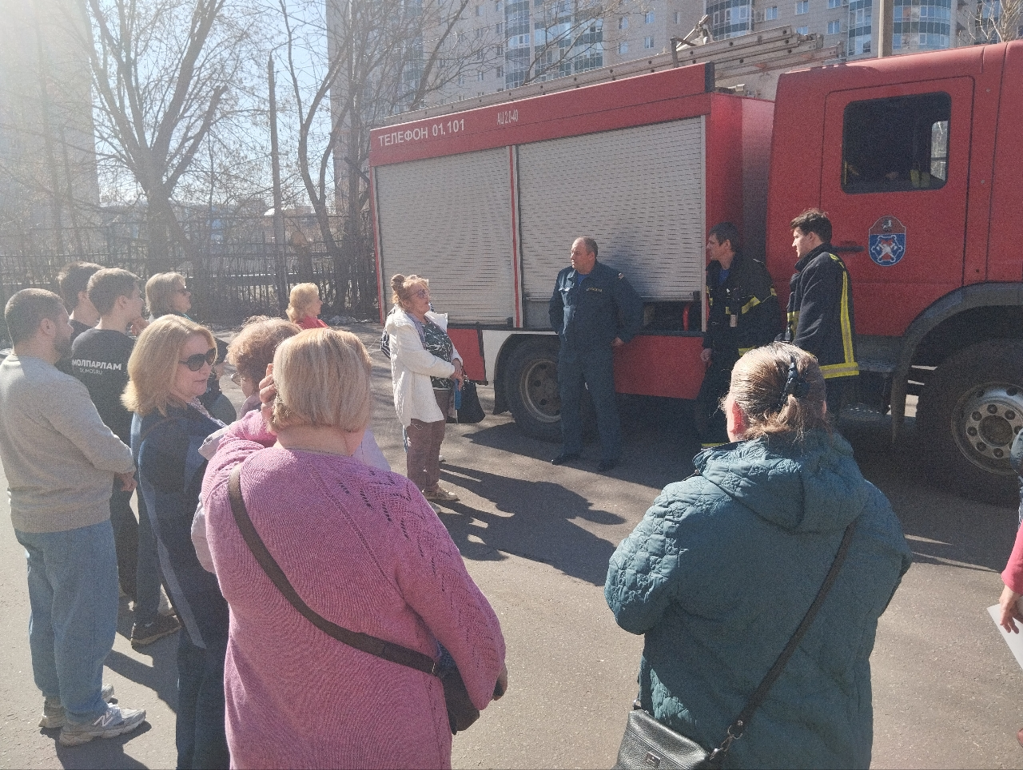

Огнеборцы на пожарной автоцистерне прибыли на территорию управы Обручевского района, чтобы продемонстрировать жителям технические средства спасения и поделиться важными знаниями, которые могут пригодиться в случае пожара.

Профессионалы пожарно-спасательного отряда №203 ГКУ «Пожарно-спасательный центр» рассказали собравшимся жителям о предназначении автомобилей, находящихся на дежурстве в отряде, затем показали оборудование и средства защиты органов дыхания, которые используют в своей нелегкой работе. Повышенный интерес жителей вызвало такое средство спасения, которое можно и даже нужно приобрести – это самоспасатель.

Во время пожара в помещениях пригодный для дыхания воздух быстро заканчивается: одна часть отравляется продуктами горения и дымом, другая часть потребляется самим пламенем. Относительно чистый воздух, который находится ближе к полу, под воздействием высокой температуры сильно прогревается, поэтому вдыхание такого воздуха тоже может быть опасно из-за вероятности обжечь дыхательные пути.

Чтобы вывести пострадавших из задымленной зоны, спасатели надевают на них эти самые «самоспасатели» – специальные капюшоны, которые обеспечивают пострадавших чистым для дыхания воздухом.

«Факторы, которые ограничивают дыхание в момент пожара, люди часто не учитывают, а ведь отравленный воздух по статистике оказывается намного опаснее, чем сам огонь. Поэтому, даже, если пожар случился не у вас, но вы видите, что дым заполонил лестничные пролеты, не идите сквозь дым и не вздумайте пользоваться лифтом! Лучше вернитесь в квартиру, плотно закройте входную дверь и вызовите пожарных», - обратился к жителям командир отделения пожарно-спасательного отряда №203 ГКУ «ПСЦ» Алексей Бугаев.